ARDANUÇ ANAOKULU
3 YAŞ A ŞUBESİ
MİNİK BİLGİNLER
2023-2024
KASIM AYLIK BÜLTEN

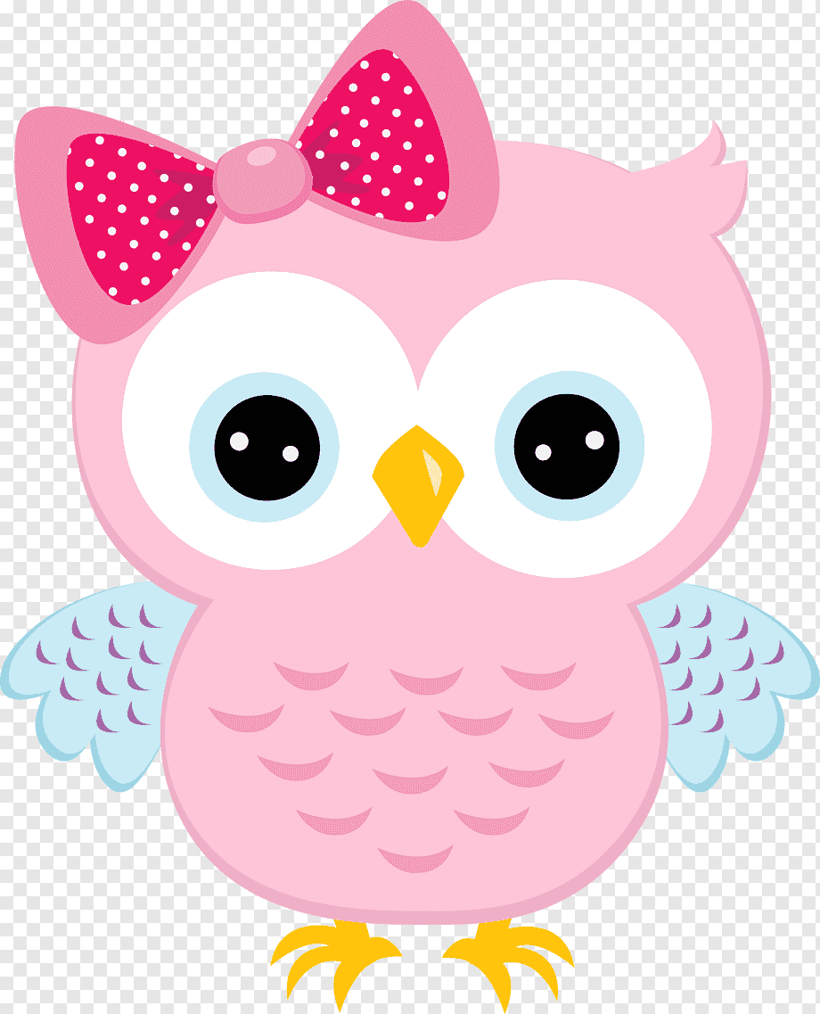

Şeyma BOLLUK
OKUL ÖNCESİ ÖĞRETMENİ

ŞARKILAR
ANNE KARNIM ACIKTI
Anne karnım acıktı
Baktım dolap açıktı
Lüp ettim koca pastayı
Fırlattım boş tabağı
Seni gidi yaramaz
Dolap açık olamaz
Peynir ekmek yok muydu
Bunlara karnın tok muydu
Tok tok tok akşama yemek yok
ATATÜRK ÖLMEDİ
Atatürk ölmedi
Yüreğimde yaşıyor
Atatürk ölmedi
Yüreğimde yaşıyor
Uygarlık savaşında
Bayrağı o taşıyor
Her gücü o aşıyor
Uygarlık savaşında
Bayrağı o taşıyor
Her gücü o aşıyor
Türklüğü güç veren devrimler senin
Yurduma çizdiğin aydın yol senin
Gençlik senin
Sen gençliğimsin
Ölmedin, ölemezsin
Ölmedin, ölemezsin
Ölmedin, ölemezsin
Ölmedin, ölemezsin
Türklüğü güç veren devrimler senin
Gençlik senin
Sen gençliğimsin
Ölmedin, ölemezsin
Ölmedin, ölemezsin

1881 ‘DE BİR BEBEK DOĞDU
1881'de bir bebek doğdu
Annesi adını Mustafa koydu
Sarı saçlı,mavi gözlü bu güzel bebek
Büyüdü,büyüdü Atatürk oldu,
Atatürk çalıştı düşmanı kovdu,
Bu güzel yurdu bizlere kurdu.

ATATÜRK YOKTU DÜŞMAN ÇOKTU
Atatürk yoktu ,düşman çoktu
Atatürk geldi düşmanı yendi
Bu güzel yurdu bizlere verdi

ÖĞRETMENİM CANIM BENİM
Öğretmenim canım benim,
Canım benim.
Seni ben çok,
Pek çok severim

Sen bir ana,
Sen bir baba
Her şey oldun
Artık bana

Okut, öğret
Ve nihayet,
Yurda yararlı
İnsan et.

Öğretmenim canım benim,
Canım benim.
Seni ben çok,
Pek çok severim

Sen bir ana,
Sen bir baba
Her şey oldun
Artık bana

Okut, öğret
Ve nihayet,
Yurda yararlı
İnsan et.
PARMAK OYUNLARI
SÜMÜKLÜ BÖCEK
Sümüklü böcek suya düşecek
annesi onun burnunu sevecek(burunu okşama hareketi)
babası dişçi
tıkır tıkır tıkır(dişlere tırnaklarla vurma hareketi)
annesi aşçı
fokur fokur fokur(ellerle su kaynama hareketi gösterilir.)
abisi boksör
bum bum bum(eller yumruk yapılır ve yumruk atma hareketi)
ablası manken
hıh hıh hıh(saçları elle yanlara savurma hareketi)
kardeşi yaramaz (dil çıkartılır ve burnuna ya da kulaklara nannik işareti yapılır)

Şeyma BOLLUK Eğlem GÜVEN
Okul Öncesi Öğrt. Okul Müdürü

